Государственное бюджетное общеобразовательное учреждение лицей №393

с углубленным изучением математики и информатики

Кировского района Санкт-Петербурга

**Руководство оператора**

**«Avenged or dead»**

Разработчики: Пелогейко Макар, Бойцов Владимир, Баталов Семён, Душкина Ксения

Руководитель: Зеленина Светлана Борисовна

Санкт- Петербург

2018 год

# Аннотация

Данный документ служит для ознакомления с программой , её функционалом, а также содержит подробные инструкции для пользователей.

Оглавление

Аннотация 2

Возможности использования программы 4

Описание интерфейса 5

Описание размещения 6

Требования к программным и аппаратным средствам 7

# Возможности использования программы

Эта игра является полезной интересной и развивающей для ученика .Данная программа создана в стиле старых игр на приставках, в которые все наверняка когда-то играли. Играя в это игру, ученик возможно вспомнит своё беззаботное детство и тем самым на некоторое время отстранится от реальности и забудет о своих проблемах. Наша игра создана в целях развлекательного характера и не несёт особой умственной нагрузки.

Суть игры- уничтожить босса. Для того чтобы сделать это, для начала надо сразиться с его подчинёнными.

# Описание интерфейса

Когда мы включаем игру, мы видим меню на чёрном экране и с помощью клавиш «стрелок» мы можем выбрать один из следующих пунктов:

* Play(если выбрать play, то вы перейдёте непосредственно к самой игре. Управление персонажем осуществляется с помощью клавиш «A» « Space» «D» или же «стрелками», выстрел – «W» Спецальные возможности(метательный диск, отражающийся лазер) – «E» и «R», управление спец. возможностями – «A» и «D» для направления и «W» для подтверждения «S» для отмены(возможность все равно используется), меню ресурсов- «Q» и «Esc» для преждевременного выхода в главное меню ). Цель: пройти уровень дойти до области выхода(проем, область выделенная цветом на периметре карты и устранить босса(если он есть на данном уровне). Количество оставшихся ресурсов(жизней, патронов, дисков, лазерных атак) можно увидеть в меню ресурсов. Ресурсы восполняются только в случае гибели(проигрыша). Это сделано для увеличения сложности.
* Info(если выбрать info, то вы увидите цель игры и кнопки управления. Для выхода нажмите любую клавишу)
* Select level(если выбрать select level, то вам будет предоставлена возможность выбора уровня(стрелками влево и вправо, для подтверждения и выхода нажмите «enter»). Уровней в игре 5 5)
* Exit(выход из игры(после прощального текста нажмите любую клавишу))

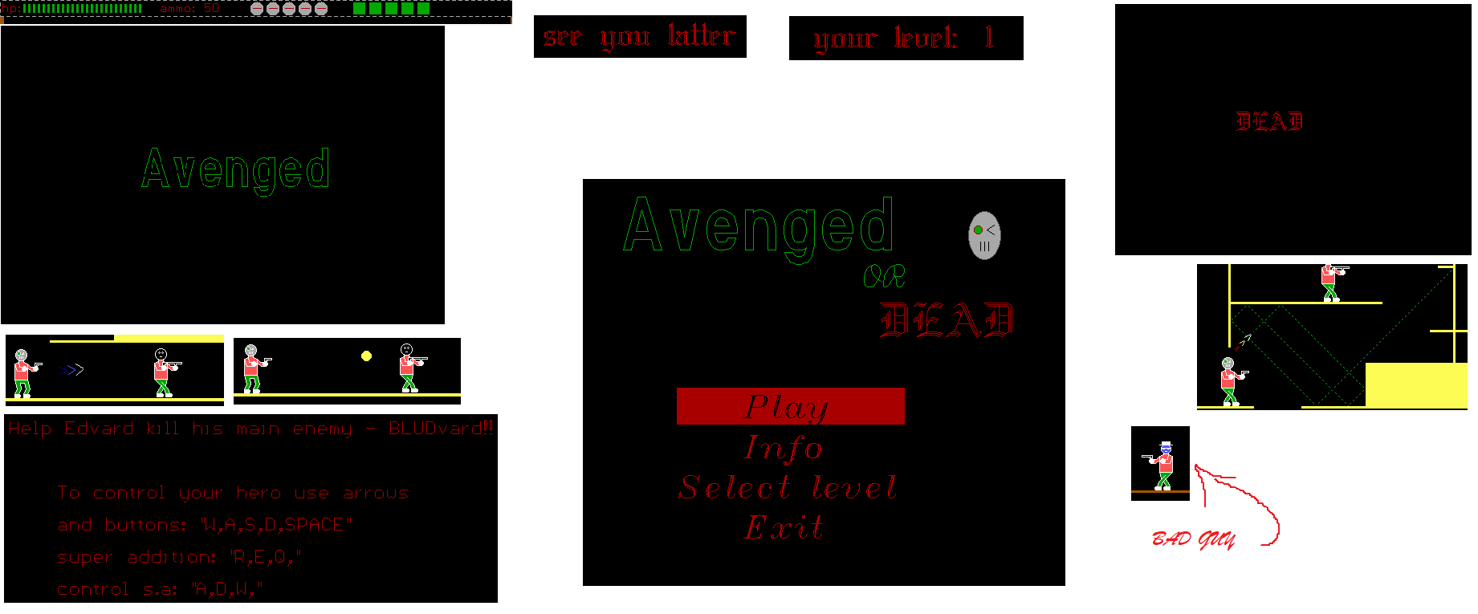

# Описание размещения

В стандартном для турбо паскаля месте.

Перечень файлов, входящих в состав проекта:

ENGINE.pas - модуль отвечающий за физику движения персонажа. в нем же упрвление персонажем.

SHOOTING.pas - модуль отвечающий за поведение выстрелов(движение пуль и их взаимодействие с объектами).

BOTES.pas - модуль отвечающий за поведение ботов и за работу с файлом ботов.

GRCOMAND.pas - модуль отвечающий за рисование карт из файла.

MENU_U.pas - одуль содержащий процедуры для работы меню.

{DRAWHERO.pas, DRAWBOTS.pas, PAINT1.pas, PAINT2.pas} - модули отвечающие за рисование модельки персонажа/бота в любом положении.

CONSTS.pas - Вспомогательный модуль, содержащий константы и типы данных.

MEGASHOT.pas – Описание Специальных возможностей.  
  
MENU_U.pas   
PAINT1.pas   
PAINT2.pas   
SHOOYING.pas

(модули встроенные в паскаль)  
crt.tpu  
graph.tpu  
dos.tpu

(вспомогательные файлы для нашей игры)  
BOT<lvl number>.bot  
MAP<lvl number>.map  
-

AOD.pas - сама игра(ЗАПУСКАЕМЫЙ ФАЙЛ)

# Требования к программным и аппаратным средствам

Язык программы- Pascal DOSBox версия 7.0,

Операционная система и характеристика компьютера: Windows 10, процессор- AMDFX6300,

Ram-8гб, видеокарта- NVIDIA GEFORCE GTX750*TI*

Офисные программы: World 2007 для Windows 7,Libre Office 4.4 для Windows 7.